|  |  |
| --- | --- |
| NA01441_ | 2015 год Ежемесячная газета для детей и родителей |

**Будь внимателен и осторожен!**

На территории города Ярославля в течение октября 2015 года проводится месячник гражданской обороны, по предупреждению и ликвидации чрезвычайных ситуаций.

Педагогами ДОУ спланирована работа по данному направлению и проводятся мероприятия (беседы, викторины, конкурсы и др.) по следующим **темам:**

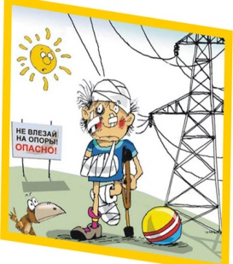

***«Осторожно -***

***электричество».***

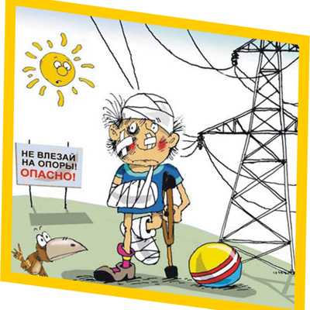  

***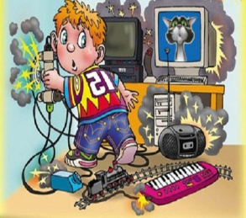 «Как не попасть в***

***беду».***

***Опасные ситуации в природных условиях.***

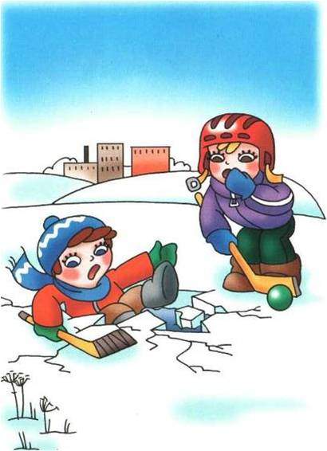

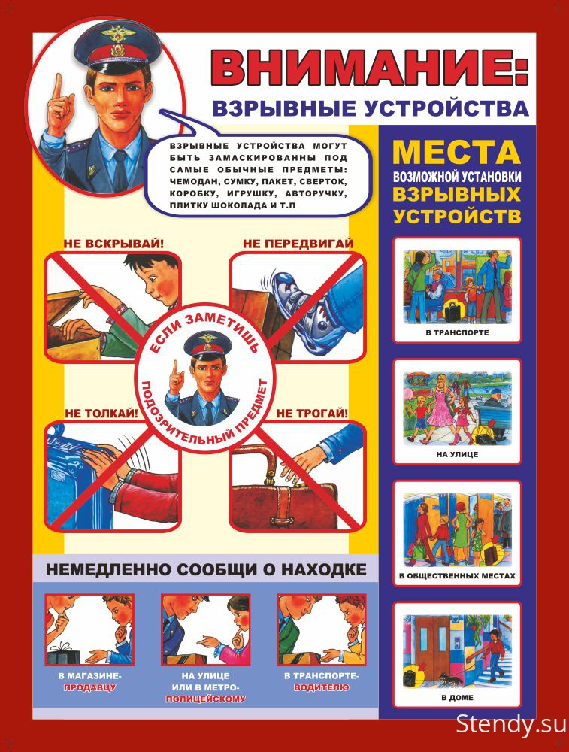Ответственные за выпуск номера: воспитатели- Саркисян С.В., Хохорина Е.В.